|  |
| --- |
| **กิจกรรมนักศึกษา** |

**พอคลิกเข้าไปอยากให้หน้าจอเป็นประมาณนี้**

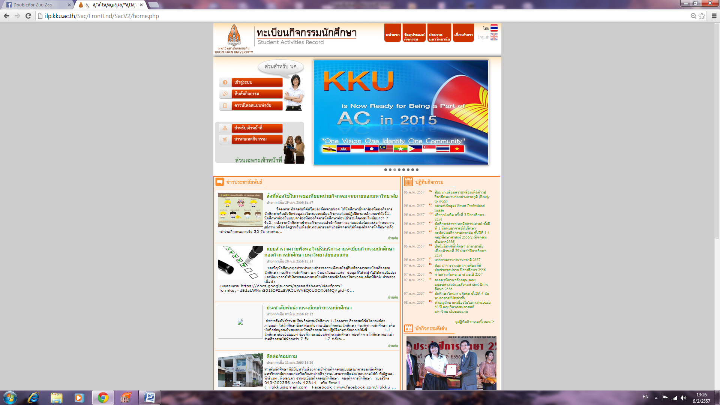

***สามารถกด Link ไปยัง URL ของมหาวิทยาลัยได้-----> http://ilp.kku.ac.th/***

***(โดยอธิบายเพิ่มเติมดังนี้คือ)***

เพื่อให้การผลิตบัณฑิตของมหาวิทยาลัยขอนแก่น มีความสมบูรณ์ตรงตามต้องการของผู้ใช้บัณฑิต ตลอดจนสภาวะสังคมในปัจจุบันซึ่งต้องการบัณฑิตที่มีความรู้ ความสามารถ เป็นคนเก่ง คนดี และสามารถทำงานร่วมกับคนอื่นได้อย่างมีความสุข และสอดคล้องกับกรอบมาตรฐานคุณวุฒิระดับอุดมศึกษาแห่งชาติ (Thai Qualifications Framework for Higher Education) หรือ TQF ที่ใช้เป็นกรอบมาตรฐานคุณภาพให้กับสถาบันอุดมศึกษาใช้เป็นแนวทางในการพัฒนาหรือปรับปรุงหลักสูตรการจัดการเรียนการสอนและพัฒนาคุณภาพการจัดการศึกษาให้สามารถผลิตบัณฑิตที่มีคุณภาพ ซึ่งได้กำหนดคุณภาพบัณฑิตให้ครอบคลุมอย่างน้อย 5 ด้าน ได้แก่

* ด้านคุณธรรมจริยธรรม
* ด้านความรู้
* ด้านทักษะทางปัญญา
* ด้านทักษะความสัมพันธ์ระหว่างบุคคลและความรับผิดชอบ
* และด้านการวิเคราะห์เชิงตัวเลข การสื่อสาร และการใช้เทคโนโลยีสารสนเทศ

รวมทั้งเพื่อให้สอดคล้องกับคุณลักษณะบัณฑิตมหาวิทยาลัยขอนแก่นที่กำหนดให้มีทั้ง ด้านวิชาการ คือ มีองค์ความรู้ในสาขาวิชาการ ประสบการณ์การเรียนรู้ และการปฏิบัติงานที่สามารถนำไปใช้ในการประกอบอาชีพ รวมทั้งการศึกษาเรียนรู้ การใช้ความรู้และประสบการณ์เพื่อการพัฒนาวิชาการ ด้านวิชางาน คือ มีทักษะและประสบการณ์ที่จำเป็นต่อการปฏิบัติงานในสภาวะแวดล้อมการทำงาน สมัยใหม่ที่มีการเปลี่ยนแปลงตลอดเวลา และด้านวิชาคน คือ มีจิตสำนึกที่ดีและมีความรับผิดชอบต่อตนเอง ครอบครัว วิชาชีพ องค์กร และสังคม มีคุณธรรมและจริยธรรมเพื่อการดำรงตนในสังคมร่วมกับผู้อื่นได้อย่างมีความสุข จึงมีความจำเป็นในการกำหนดหลักเกณฑ์การเข้าร่วมกิจกรรมการเรียนรู้แบบบูรณาการของนักศึกษามหาวิทยาลัยขอนแก่น เพื่อให้การจัดการศึกษามีความครอบคลุมในการผลิตบัณฑิตให้มีคุณลักษณะที่พึงประสงค์ต่อไป จึงได้กำหนดให้**นักศึกษาระดับปริญญาตรีที่เข้าศึกษาในปีการศึกษา 2552 เป็นต้นไป ต้องเข้าร่วมกิจกรรมเสริมหลักสูตรตลอดระยะเวลาการศึกษาในมหาวิทยาลัย**

สามารถดาวน์โหลดคำสั่ง/ประกาศได้ที่

[คำสั่งมข.ที่ 844/2554 เรื่อง หลักเกณฑ์การเข้าร่วมกิจกรรมการเรียนรู้แบบบูรณาการของนักศึกษามหาวิทยาลัยขอนแก่น](http://ilp.kku.ac.th/Sac/FrontEnd/SacV2/h102.php)  
[คำสั่งมข.ที่ 648/2556 เรื่อง แนวปฏิบัติในการจัดกิจกรรมการเรียนรู้แบบบูรณาการของนักศึกษามหาวิทยาลัยขอนแก่น](http://ilp.kku.ac.th/Sac/FrontEnd/SacV2/h102.php)

สามารถดาวน์โหลดเอกสาร/แบบฟอร์มที่เกี่ยวข้องได้ที่

ขั้นตอนในการขอหน่วยกิจกรรม ……………………………………………. …………………………………………….

แบบฟอร์มการขอหน่วยกิจกรรม ……………………………………………. …………………………………………….

……………………………………………. ……………………………………………. …………………………………………….

……………………………………………. ……………………………………………. …………………………………………….

|  |
| --- |
| **ทุนการศึกษาในส่วนของงานพัฒนานักศึกษา** |

**ทุนการศึกษาในแต่ละภาคการศึกษา**

**ประเภทและจำนวนของทุนการศึกษาในคณะวิทยาการจัดการ**

**1.** **ประเภทที่ 1** เงินทุนพระราชทานสยามบรมราชกุมารีในวาระครบรอบ 40 ปี มหาวิทยาลัยขอนแก่น

มูลค่าทุนละ 10,000 บาท คณะฯ ได้รับจัดสรรประมาณ 30-40 ทุน

**2.** **ประเภทที่ 2** เงินทุนคณะวิทยาการจัดการ

มูลค่าทุนละ 5,000 - 10,000 บาท คณะฯ ได้จัดสรรไว้ประมาณ 75-80 ทุน

**3.** **ประเภทที่ 3** เงินทุนเอกชนส่วนกลาง หมายถึง ทุนที่ได้รับจัดสรรจากมหาวิทยาลัยที่บริษัท/ห้างร้านมอบให้มหาวิทยาลัย

(ซึ่งจะดำเนินการสอบสัมภาษณ์โดยคณะกรรมการทุนการศึกษาระดับมหาวิทยาลัย)

มูลค่าทุนละ 5,000 - 30,000 บาท คณะฯ ได้จัดสรรไว้ประมาณ 10-20 ทุน

(จำนวนทุนและมูลค่าทุน อาจเปลี่ยนแปลงได้ตามดุลยพินิจของคณะกรรมการพิจารณาทุนการศึกษาคณะวิทยาการจัดการ

**คุณสมบัติเบื้องต้นสำหรับนักศึกษาผู้ขอรับทุน**

1. เป็นนักศึกษาคณะวิทยาการจัดการ ป.ตรี ทุกชั้นปี ทุกสาขาวิชา ทั้งภาคปกติ และภาคสมทบ

2. เคยได้รับทุนการศึกษาอื่นๆมาก่อน ก็สามารถสมัครขอรับทุนการศึกษาได้

3. เคย หรือ กำลังกู้ยืมเงินกองทุนเพื่อการศึกษา กยศ. หรือ กรอ. ก็สามารถสมัครขอรับทุนการศึกษาได้

4. มีความประพฤติเรียบร้อย เป็นสุภาพชน ปฏิบัติตนตามระเบียบข้อบังคับมหาวิทยาลัยขอนแก่น

5. เรียนดี และ มีฐานะยากจน

**หมายเหตุ** ข้อ 4 , 5 ให้ นศ.ใช้ดุลยพินิจตนเองและหลักจริยธรรมเป็นเกณฑ์พิจารณาตนเอง ก่อนตัดสินใจสมัครขอรับทุนการศึกษา

# **การส่งใบสมัคร** ให้ส่ง ใบสมัครที่กรอกข้อมูลอย่างสมบูรณ์ พร้อมติดรูปถ่ายขนาด 1 นิ้ว หรือ 2 นิ้ว

# และแนบ ใบรายงานผลการเรียน 1 ชุด

ส่งได้ที่ตู้รับใบสมัคร(ตู้สีแดง) บริเวณทางขึ้นบันไดชั้น1 ข้างๆ ลิฟท์ อาคารMS. 01

# **ใบรายงานผลการเรียน**

# นักศึกษาสามารถขอใบรายงานผลการเรียนได้ที่สำนักบริหารและพัฒนาวิชาการ (ชื่อเดิม : สำนักทะเบียนฯ)

# ค่าธรรมเนียม ~ 5 บาท

# **กรณีนักศึกษาชั้นปีที่ 1 ที่ไม่มีใบรายงานผลการเรียน สามารถใช้สำเนาใบ รบ. แทนใบรายงานผลการเรียนได้

**การประกาศผลรายชื่อผู้เข้าสัมภาษณ์ และ ผู้ไม่ต้องเข้าสัมภาษณ์**

ประกาศติดบอร์ดงานพัฒนานักศึกษา ณ บอร์ดทางขึ้นบันไดชั้น 1 อาคาร MS.01

# (ผู้ที่ไม่ต้องเข้าสัมภาษณ์คัดเลือก ไม่ได้ถูกตัดสิทธิ์การรับทุนฯ แต่จะพิจารณาข้อมูลตามใบสมัครทุนฯ โดยไม่ต้องสัมภาษณ์เพิ่มเติม)

**การประกาศผลรายชื่อผู้ได้รับทุนการศึกษา**

ประกาศติด ณ บอร์ดงานพัฒนานักศึกษา ข้างทางขึ้นบันไดชั้น 1 อาคาร MS.01

สามารถดาวน์โหลดเอกสาร/แบบฟอร์มที่เกี่ยวข้องได้ที่

ประกาศรับสมัครทุน กรอกแบบฟอร์มเพื่อสมัครทุน (เป็นแบบฟอร์มกรอกแบบ online แล้วส่งเข้า mail ของผม)ตรวจสอบสถานะผู้สมัคร ประกาศรายชื่อผู้มีสิทธิ์สอบสัมภาษณ์

ประกาศรายชื่อผู้ได้รับทุนประเภทที่ 1 ประกาศรายชื่อผู้ได้รับทุนประเภทที่ 2 ประกาศรายชื่อผู้ได้รับทุนประเภทที่ 3